复旦大学泛海国际金融学院FMBA PT+项目（在职金融MBA），立足上海国际金融中心，凭借学院世界顶级师资团队，汇聚金融业界、政府、企业的广泛专家资源，以及与国际著名院校的深度合作，独创金融理论学习和社会专业实践紧密结合的教学模式，旨在培养兼备国际金融视野、精晓国际金融之术，同时深谙中国金融实战、运筹中国金融之道的，能够为中国金融事业的崛起和国际金融时代的变革献计献力的全球金融领袖。
项目概览
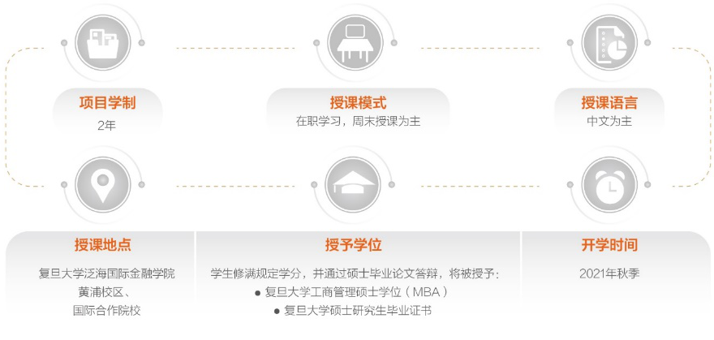
项目特色
01 3R项目理念

Rigor 严谨 - 融合深度与广度的课程体系设计
金融与管理相结合：项目课程不仅追求专业知识的深度，更拓展金融知识结构的广度，特色课程与时俱进，涵盖金融前沿理论与热点问题，充分提升方向选修课程的附加价值。

Relevance 实践 - 学术教授与业界专家的授课模式
顶级师资不仅只是来自世界著名院校的学术教授，更有来自金融业界、政府、企业的专家联袂登场，升华学术造诣，深耕实务技能。通过LIVE Learning Project，将理论知识传授与行动教学紧密结合，以实现最具实践价值的教学方法。

Responsibility 责任
特别设置L.I.T.E.系列课程，培养兼具金融理论与实践综合能力，拥有国际视野、创新思维与责任感的未来金融管理领袖。
02 首创MBA“+”的概念

国际模块不再局限于海外游学、交换学分等初级模式，更与世界著名院校开展深度合作，充分甄选其最优势学科，为项目学生创造收获海外学位或特色方向专业证书的契机，实现真正的“+”增值教育。
03 三重专属校友社会资源
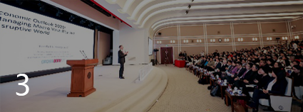
真正打通FMBA，EMBA和EMF多层项目体系，融汇百年复旦、泛海国金、金融业界，三重专属校友社会资源，不仅收获人生挚友良朋，更体悟金融人文之美。

复旦泛海国金FMBA PT+（非全日制金融MBA）的学生立志投身金融事业，拥有明确的职业规划和目标愿景，对于工作生活充满热情活力，对于丰富金融知识具有强烈诉求，对于扩展国际视野具有热切渴望，工作业绩卓著，备受赞许瞩目，力求重返校园不断提升自我的就职金融行业或其他行业从事金融相关工作。

申请条件
● 入学前博士、硕士毕业2年及以上\本科毕业3年及以上\专科毕业5年及以上

申请流程
Step 1：网上申请
登陆复旦大学泛海国际金融学院FMBA PT+项目申请系统，提交网上申请
FISF FMBA PT+网申系统：https://application.fisf.fudan.edu.cn

Step 2：背景评估

Step 3：预审面试
面试形式：小组面试与20分钟个人面试相结合，面试以中文为主；
面试结果将于面试后的5-10个工作日内公布。

Step 4：MBA全国联考（大陆考生）
更多信息：
复旦大学泛海国际金融学院FMBA PT+（非全日制金融MBA）联考报名流程


申请批次（FMBA PT+ 2021年入学）
● 大陆地区考生申请批次
批次 | 申请时间截止  （周五） | 面试时间  （周六到周日）
第一批 | 5月1日 | 5月16—17日
第二批 | 6月5日 | 6月20—21日
第三批 | 7月3日 | 7月18—19日
第四批 | 8月7日 | 8月22—23日
第五批 | 9月4日 | 9月19—20日
第六批 | 9月18日 | 10月8、11日
第七批 | 10月2日 | 10月17—18日
第八批 | 11月13日 | 11月28—29日

● 港澳台地区考生申请批次
批次 | 申请时间截止 | 面试时间
第一批 | 2020年9月30日（周三） | 2020年10月17日（周六）
第二批 | 2020年11月8日（周日） | 2020年11月21日（周六）
第三批 | 2020年12月13日（周日） | 2020年12月26日（周六）

● 国际考生申请批次
批次 | 申请时间截止 | 面试时间
第一批 | 2020年9月30日（周三） | 2020年10月17日（周六）
第二批 | 2020年11月8日（周日） | 2020年11月21日（周六）
第三批 | 2020年12月13日（周日） | 2020年12月26日（周六）
第四批 | 2021年2月21日（周日） | 2021年3月6日（周六）
第五批 | 2021年4月25日（周日） | 2021年5月8日（周六）

学费与奖学金
● 学费
FMBA PT+（非全日制金融MBA项目）2021级学费：￥528,000（拟）
注：学费以学校财务部门公示为准
● 奖学金
复旦大学泛海国际金融学院大力投入近2,000万奖学金以奖励和吸引优质申请人，奖学金额度最高可达学费总额，覆盖率最高可达100%。同时，学院丰富了新生奖学金以鼓励更多优秀的申请人，更有多项在校生奖学金用来鼓励FMBAPT+学生在校期间勤奋学习、积极奉献和全面发展
新生奖学金 （预审综合奖学金和笔试奖学金可叠加）
● 预审综合奖学金（以下各类预审综合奖学金可叠加，总额不超过第一学年的学费）
₁早鸟奖学金
评选依据：所有参加第一轮预审面试并获得“直通资优生”面试结果的考生可享有此奖学金。
奖学金额度：￥10,000
₂预审面试奖学金
评选依据：根据考生预审面试时的表现进行打分，按照排名获得相应奖学金，覆盖率可高达75%。
奖学金等级 | 额度
面试一等奖学金 | 总学费的50%
面试二等奖学金 | 总学费的25%
面试三等奖学金 | ￥50,000
面试四等奖学金 | ￥30,000
₃专项奖学金
专项奖学金用来鼓励考生在专业领域取得的优异成绩，分为CFA奖学金和资质证书奖学金，两者取高获得。
● CFA奖学金
奖学金等级 | 额度
CFA三级通过/持证人 | ￥50,000
CFA二级通过 | ￥30,000
CFA一级通过 | ￥10,000
● 资质证书奖学金
奖学金等级 | 额度
CICPA执业会员/非执业会员/全科通过；ACCA资深会员/会员/全科通过；  CIMA资深会员/会员/战略级通过；正式精算师FSA | ￥50,000
FRM持证人；准精算师（ASA）；法律职业资格证书A类/执业 | ￥30,000
CICPA部分科目通过；FRM一级通过/二级通过；ACCA部分科目通过；  经济师（中级及以上）；会计师（高级及以上） | ￥10,000
₄GMAT奖学金
评选依据：GMAT成绩高于700分（含）且在提交申请时，GMAT成绩仍在有效期内，奖学金额度：￥50,000
● 笔试奖学金
联考奖学金
评选依据：全国联考成绩总分高于240分（含）
奖学金额度：￥50,000
在校生奖学金
学院特设丰富的在校生奖学金用来鼓励学生在校期间的勤奋学习和积极奉献等。无论是奖学金设置还是资源配给上，学院都倾尽全力助力学生全面发展！
主要奖学金种类有学业奖学金、特殊贡献奖学金、国际合作学位项目奖学金、双城奖学金等，奖学金额度可高达总学费的50%。
*所有新生奖学金仅适用于2021年正式入学的FMBA PT+ 新生，奖学金以学费总额为上限，发放细则以奖学金通知书为准；
*考生需要在网申系统中提交相关证明材料来获取相关奖学金。

助学贷款
复旦大学泛海国际金融学院与中国工商银行上海分行签订战略合作协议，工商银行为FMBA学员定制的学逸贷产品隆重推出。年化手续费低至2.0%。
*年化手续费率以当年中国工商银行公布的为准。
贷款业务咨询：
项目负责人：孙寿强
电话：021 5868-1019；159-0213-1243

